БИОЛОГИЯ 5 класс Тема: Взаимосвязи живых организмов.
Тип урока – урок представления новых знаний.
Цель и задачи учебного занятия.
Цель: формирование системы знаний о видах взаимоотношений, существующих в природе, и многообразии связей между организмами.
Задачи:
1. приобретение знаний обучающимихся о живой природе, закономерностях жизнедеятельности и средообразующей роли организмов;
2. освоение приёмов работы с биологической информацией, её анализ и критическое оценивание;
3. воспитание биологически и экологически грамотной личности, готовой к сохранению собственного здоровья и охраны окружающей среды.
Планируемые результаты обучения.
Предметные результаты: применять биологические термины и понятия (в том числе: биология, экология, организм, питание, фотосинтез, развитие, среда обитания, природное сообщество) в соответствии с поставленной задачей и в контексте; различать по внешнему виду (изображениям), схемам и описаниям различные биологические объекты: растения, животных, грибы, лишайники, бактерии; природные и искусственные сообщества, взаимосвязи организмов в природном и искусственном сообществах; раскрывать понятие о среде обитания;
приводить примеры, характеризующие приспособленность организмов к среде обитания, взаимосвязи организмов в сообществах; выделять отличительные признаки природных сообществ; выполнять практические работы (поиск информации с использованием различных источников; описание организма по заданному плану); создавать письменные и устные сообщения, грамотно используя понятийный аппарат изучаемого раздела.
Метапредметные: выявлять и характеризовать существенные признаки биологических объектов (явлений);устанавливать существенный признак классификации биологических объектов (явлений, процессов), основания для обобщения и сравнения, критерии проводимого анализа;с учётом предложенной биологической задачи выявлять закономерности и противоречия в рассматриваемых фактах и наблюдениях; предлагать критерии для выявления закономерностей и противоречий, делать выводы с использованием дедуктивных и индуктивных умозаключений, умозаключений по аналогии, формулировать гипотезы о взаимосвязях; самостоятельно выбирать способ решения учебной биологической задачи (сравнивать несколько вариантов решения, выбирать наиболее подходящий с учётом самостоятельно выделенных критериев).
Личностные: развитие научной любознательности, интереса к исследовательской деятельности. ориентация на применение биологических знаний при решении задач в области окружающей среды; осознание экологических проблем и путей их решения; ; ориентация на современную систему научных представлений об основных биологических закономерностях, взаимосвязях человека с природной и социальной средой; готовность к конструктивной совместной деятельности при выполнении исследований и проектов, стремление к взаимопониманию и взаимопомощи.

Учебник Биология5 -6 класс под редакцией Пасечника В.В Москва, Просвещениею , «Линия Жизни»
Основные виды деятельности обучающихся.
Раскрытие сущности терминов: природное и искусственное сообщество, цепи и сети питания.
Анализ групп организмов в природ ных сообществах: производители, потребители, разрушители органических веществ.
Выявление существенных признаков природных сообществ организмов (лес, пруд, озеро и т. д.).
Виды организации учебной деятельности: фронтальный, парный, групповой.

Учебные задания для разных этапов учебного занятия.

Структура и ход урока
№ | Этапы урока | Деятельность  учителя  (с указанием действий с ЭРО, например демонстрация) | Деятельность ученика | Формируемые УУД  Название используемых ЭОР  гиперссылка
1 | 1. Мотивационно-целевой этап:  Адаптация учащихся к деятельности на уроке | Приветствие, проверка подготовленности, организация внимания.  Звучит видео-песня «Как прекрасен этот Мир»  На доске предложены задания.  На слайде изображена иллюстрация к сказке.  Учитель: К какой сказке относится данная иллюстрация?  В известной русской народной сказке “Теремок” в одном доме поселились:  лягушка, мышка, ежик, лиса и заяц и волк. Могут ли действительно все эти животные находиться в одном “теремке”. Что их может связывать?  На эти вопросы мы с вами ответим после изучения темы урока.  Итак, тема нашего урока “Взаимоотношения организмов в сообществе”  Какую цель мы можем сформулировать? | Осуществляют визуальный контроль своей готовности к уроку.  Осмысление к предстоящей деятельности  Ученики: Теремок  Прием «Ассоциативный куст»: учащиеся один за другим высказывают свои ассоциации,  Определить, какие взаимоотношения между различными видами в биоценозе могут существовать? | Л: Самоопределение, умение соблюдать дисциплину на уроке, уважительно относиться к учителю и одноклассникам.  Р. Целеполагание  песня Как прекрасен этот Мир  https://www.youtube.com/watch?v=Him2ahcJWdY-песня
 | 2.Выявление предварительных знаний учащихся и определение их границы | Выявляет уровень знаний.  Выполнение тестовых заданий «Выберите правильные суждения»  Найти соответствия  На доске предложены задания:  1. Естественные сообщества  2. Искусственные сообщества  А. сад  Б. степь  В.огород  Ж. аквариум  Г. лес  Д. озеро  З. луг  Е. океан  На доске предложены задания:  1. Найти соответствия.  Растения производители  разрушители  Грибы потребители  Животные  Бактерии | Выполняют в тетрадях тест, затем в парах обмениваются тетрадями и проверяют правильность выполнения заданий, ставят оценку.  Обеспечивает восприятие, осмысление и закрепление изучаемого материала  С использованием презентации  «Природные сообщества» | П:  Учащиеся имеют представления о природных сообществах и их видах  Р: Умение осуществлять контроль и коррекцию своей деятельности.  К: работать в парах, эффективно взаимодействовать со сверстниками.
II | Этап актуализации знаний | Активизирует знания учащихся. Создает проблемную ситуацию  Задание 3  - Определите о каком природном сообществе идет речь? Учитель читает текст под звуки музыки  (Текст к заданию3 в : Приложение1)  Эвристическая беседа.  - Это Естественное или Искуственное сообщество? Какие царства живых организмов там живут? Как вы думаете без каких организмов данное сообщество не могло бы существовать? Какая роль данного царства в живой природе.? | Слушают музыку.  Называют ответ на вопрос,  Растения служат пищей, а для многих организмов это еще и место проживания)  Какой мы можем сделать вывод?  В природном сообществе организмы разных видов взаимодействуют друг с другом.  Формулируют тему урока,  -осуществляют постановку цели урока. | Л: Осознавать неполноту знаний, проявлять интерес к новому содержанию.  Р: Формировать цель и задачи, необходимые для её достижения, планировать свою деятельность.
ш | Этап изучения нового знания  Разрешение интеллектуального затруднения - находится ответ на проблемный вопрос  IV.Творческий этап  1. Первичное закрепление знаний, действий, отношений, опыта на основе их применения  Первичное закрепление изученного материала  Этап самоконтроля  Повышение уровня формируемых знаний на основе применения заданий  Этап рефлексии учебной деятельности  Рефлексия | В Сообществах (биоценозах) возникают пищевые связи между организмами.. ,как мы поняли в основном все цепи начинаются с растений т.к. они источники образования органических веществ.  ЗАДАНИЕ 4 Задание по парам  ( 3 группы по рядам)  Изучите тексты и Составьте возможные цепи питания в данных сообществах.  1ряд (Отрывок из сказки «Лягушка – царевна»)  2 и 3 ряд выданы стихотворения  (Текст к заданию 4 в : Приложение1  Обеспечивает восприятие, осмысление и первичное запоминание изучаемого материала (с использованием презентации)  Ответ демонстрируется на доске.  Физкультминутка «Разминание ушной раковины» (Приложение №2).  Постановка проблемы:  Учитель:  Каждый день мы с вами общаемся с другими людьми. С одними мы в хороших отношениях, с другими в не очень хороших, но есть люди с которыми у нас с вами не возникает ни каких отношений.  Так и в природе. Среди организмов тоже могут возникать такие же виды отношений.  Задание 5РАБОТА с текстам  Выписать все виды отношений внутри (заполнить 1 графу)Работаем 5 минут, при этом заполняем таблицу следующего содержания:  (Текст к заданию 5 в Приложение1  ЗАДАНИЕ6  - Класс работает по группам на основе текста.  - Отработка учебных действий  Определите характер взаимоотношений организмов в природе, используя обозначения:  - Конкурентные отношения.  - Отношения хищник - жертва.  - Отношения паразит - хозяин.  - Взаимовыгодные отношения.  Заполнить 2 ой и 3столбик таблицы  (Текст к заданию 6 в Приложение1)  ЗАДАНИЕ 7 Рассмотреть картинки  “Какие приспособления приобрели живые организмы, вступая в различные типы отношений для длительного существования?”  Какие приспособления имеют паразиты для прикрепления к телу хозяина?  – Какие приспособления имеют хищники и жертвы?  Решаемая задача Приём «тонкие» и «толстые» вопросы  После изучения текста по слайдам презентации учащимся предлагается сформулировать по три «тонких» и три «толстых» вопроса, связанных с пройденным материалом. Затем они опрашивают друг друга, используя таблицы «толстых» и «тонких» вопросов.  Связи между разными организмами называют биотическими. Вся живая природа пронизана этими связями. Они необыкновенно разнообразны, могут быть прямыми или косвенными.  Прямые связи осуществляются при непосредственном влиянии одного вида на другой (например, хищника на жертву). Косвенные – через влияние на внешнюю среду или на другие виды.  Наиболее распространена формальная классификация этих связей, в основу которой положена оценка результата взаимодействия двух особей  ЗАДАНИЕ8  Так как же мы оценим эти взаимоотношения?  Поставьте знак + или - в отношениях организмов руг по отношению к другу (+ --- ) ,(--- ---- ), ( + + )  Конкуренция  Хищничество  Паразитизм  Симбиоз  Подберите примеры к названным типам биотических отношений (задание на карточках всему классу, заполняют таблицу).  В таблице указать только номер предложения.  Работа с презентацией на доске.  Физкультминутка «Для глаз»  (Приложение 3)  Диагностические материалы для оценивания результатов обучения.  ЗАДАНИЕ 9  Задание № 1. Вставьте в текст “Взаимоотношения живых организмов” пропущенные термины из предложенного перечня, используя для этого цифровые обозначения.  Запишите в текст цифры выбранных ответов, а затем получившуюся последовательность цифр (по тексту) впишите в приведённую ниже таблицу.  За каждый правильный ответ 2 балла. Всего 10 баллов  (Текст к заданию 9 в : Приложение1  Диагностические материалы для оценивания результатов обучения.  ЗАДАНИЕ 10  Установите соответствие между организмами и типом отношений между ними. Для этого к каждому элементу первого столбца подберите позицию из второго столбца. Впишите в таблицу цифры выбранных ответов.  За каждый правильный ответ 2 балла. Всего 10 баллов.  (Текст к заданию 10 в : Приложение1)  Организует рефлексию.  Ребята, я хочу поблагодарить вас за урок и предлагаю  На полях тетради проведите вертикальную линию длинной 5 см- это 10 клеточек.  Каждая клеточка- это 1 балл. Отметьте насколько вам понятен материал сегодняшнего урока  И последнее задание: на клейких листочках напишите о том, что вас больше всего удивило на уроке и прикрепите в тетрадь при сдачи работы.  Это будет рефлексией нашего урока.  Комментарий домашнего задания  – сделать рисунок к теме;  – придумать биологическую задачу по теме;  – придумать рассказ, например, “жизнь организма в новой среде обитания”  – творческое задание: представьте, что животные могут говорить. О каких проблемах они рассказали бы людям и о чем бы нас попросили?  Ответ представьте в виде сочинения, придумайте заголовок  Закончить урок мне хочется словами наказа: автор Борис Заходер.  “Нужны все на свете, нужны все подряд,  Кто делает мед и кто делает яд,  Плохи дела у кошки без мышки  У мышки без кошки не лучше делишки  Нельзя обойтись и без чудищ нелепых  И даже без хищников злых и свирепых | -Слушают объяснения учителя по слайдам презентации.  -  Выполняется задания письменно в тетради, составляются цепи питания  Бригадный метод по рядам  Проверка правильности составления цепей сначало в парах .затем по группам. зааписывается правильный ответ на доске..  Выполняют физкультминутку.  Используя текст задания читают и отвечают на вопрос  Беседа, отвечают на вопрос учителя.  Индивидуальная работа  Схема заполняется в ходе всего урока в тетрадях)  Осознание значимости изучения учебного материал  Работа в 4 группах по материалам  (бригадный метод)  Беседа, отвечают на вопросы учителя.  Осознание значимости изучения учебного материал  Схема заполняется в ходе всего урока  Конкуренция --  Хищничество +-  Паразитизм +-  Симбиоз ++  Делаем паузу на зарядку для глаз  Физкультминутка «Для глаз»  Работа с презентацией на доске  Вызов к доске с записью правильных ответов  Типы отношений  А. Хищничество.1,10  Б. Симбиоз.9,12  Г. Конкуренция внутривидовая. 1,8  Д. Конкуренция межвидовая.3, 6  Е. Паразитизм.2, 5,9  К. Нейтрализм.7,4,10 | П: Умение выделять существенные характеристики объекта, научиться  П:Осуществлять классификацию информации. Преобразовать информацию из одного вида в другой.  Работать с различными источниками информации.  Л: Формирование и развитие познавательного интереса к изучению биологии.  Работать с различными источниками информации.  Л: Формирование и развитие познавательного интереса к изучению биологии.  Л: Умение работать в атмосфере сотрудничества, выслушивать чужие мнения, аргументируя свое мнение.  П: Умение работать по алгоритму, анализировать полученную информацию, подводить итоги.  К: Умение работать в атмосфере сотрудничества, выслушивать чужие мнения, аргументируя свое мнение.  П: Умение работать по алгоритму, анализировать полученную информацию, подводить итоги.  Л: Готовность к личностному самоопределению, самооценке на основе критерия успешной учебной деятельности.  Р: Умение оценивать правильность выполнения действия на уровне адекватной оценки
  Тип взаимоотношений | Определение | Примеры
  «Толстые» вопросы | «Тонкие» вопросы
  Объясните почему….?  Почему вы думаете….?  Предположите, что будет если…?  В чём различие…?  Почему вы считаете….? | Кто..? Что…? Когда…?  Может…? Мог ли…?  Было ли…? Будет…?  Согласны ли вы…?  Верно ли…?

Приложение 1

ЗАДАНИЕ 3
Определите о каком природном сообществе идет речь? Учитель читает текст под звуки музыки
Широко раскинули свои ветви могучие красавцы – дубы. Вот группа белоствольных березок словно закружились в хороводе. А дальше, у полянки, осинки с дрожащими листочками соседствует с елями. Макушки высоких и стройных сосен озарены заходящим солнцем. А вот кустарникам орешника, калины уже недостает солнечных вечерних лучей. Недаром их называют Щедро дарит он людям ягоды, грибы, лесные орехи. Да и его жители- зверята не прочь полакомиться его дарами.

ЗАДАНИЕ 4 Задание по группам 3 группы (3 ряда – бригадный метод )
Изучите тексты и составьте возможные цепи питания в данных сообществах.
1 группа (Отрывок из сказки «Лягушка – царевна»)
«Указала Баба-Яга, где растет этот дуб. Иван-царевич дошел до него и не знает, что ему делать, как сундук достать. Он и так и эдак пробовал его раскачать, нет, не поддается дуб.
Вдруг откуда ни возьмись, прибежал медведь и выворотил дерево с корнем, сундук упал и разбился вдребезги. Из сундука выскочил заяц и во всю прыть бежать пустился.
Глядь – а за ним уж волк гонится, нагнал, ухватил и в клочки разорвал.
Тут вылетела из зайца утка и поднялась высоко-высоко. А за ней сокол кинулся, как ударит ее, так из утки яйцо выпало прямо в синее море. Иван-царевич при такой беде сел на берегу и залился горькими слезами …»
- Группа
Хулиганы-воробьишки – превосходные воришки.
Им зерно лишь подавай – поуменьшать урожай.
Вот китайцы подсчитали, сколько зерен потеряли,
И издали свой декрет – воробьев свести на нет!
Перебили всех подряд, ждут – каков же результат?
Поначалу, в самом деле, закрома их пополнели.
А потом пришла беда – отворяйте ворота!
Все посевы, урожай насекомые сожрали.
Их в таком большом числе прежде не было нигде.
Оказалось, воробьята не едят совсем зерна-то:
Им родители с полей тащут мошек и червей.
Стало тут властям понятно – надо птиц вернуть обратно.
И пришлось им воробьев из чужих вести краев.
Если все с плеча рубить, можно дело загубить!
- Группа
Вот на зеленый стебелек
садится пестрый мотылек,
попил нектар со всех цветов,
Их опылил – и в путь готов.
Но тут попался – Боже мой! –
На завтрак птице луговой.
А у нее гнездо в траве
И куча птенчиков в гнезде.
И уж, конечно, их помет
Питание траве дает.
Текст к заданию №5 и №6
В природном сообществе организмы разных видов вступают в самые различные взаимодействия друг с другом. Благодаря этому естественные сообщества длительно и устойчиво существуют.
В лесу или на лугу дольше света получают те растения, которые выше. Стремясь к свету, растения вступают друг с другом в соревнование: кто быстрее вырастет и окажется в условиях лучшего освещения. Животные тоже соревнуются за один вид пищи, убежища, места обитания. Такой тип отношений, при которым организмы соревнуются за обладание одними и теми же ресурсами, называется конкуренцией.
В полях между сорными и культурными растениями происходит конкуренция за свет. Влагу и минеральные вещества. Выпалывая сорные растения, человек помогает культурным растениям одерживать победу в конкуренции. Если поля и огороды не пропалывать, они зарастают, и урожаи резко падают.
Острые загнутые клюв и когти, клыки, отличное зрение, стремительный полет и быстрый бег помогают хищникам схватить свою жертву. Жертвы тоже обдают огромным арсеналом приспособлений, позволяющих уберечься от хищников: зайцы путают следы, утки затаиваются среди водной растительности, многие животные шипят, раздуваются, принимают устрашающие позы. Таким образом, у хищников и жертв формируются взаимные приспособления, которые поддерживают необходимое сообществу равновесие численности организмов обоих видов.
Паразиты используют другой организм как среду обитания в течение длительного времени. Они приносят вред организму хозяина, ослабляя его. Иногда паразитические бактерии, грибы, животные приводят организм хозяина к гибели. Отношения паразит-хозяин регулируют численность видов в сообществе. А личинки кровососущих насекомых – паразитов являются важным пищевым звеном в пищевой цепи. В лесу на деревьях часто встречаются грибы – трутовики, они прорастая грибницей внутрь стебля губят его ,высасывая все соки растения. Они приносят большой урон лесам.
В процессе длительного существования в одном сообществе складываются также и взаимовыгодные отношения. Они возникают между растениями и животными, растениями и грибами, растениями, животными и микроорганизмами. На шерсти ленивца могут селиться некоторые виды зеленых водорослей. Водоросли используют шерсть этого животного как среду обитания. А шерсть ленивца, благодаря водорослям, приобретает зеленоватую окраску, и среди листвы он становится незаметным для хищников Шляпочные грибы и деревья. Это тоже симбиотические отношения. Гифы шляпочных грибов прорастают в корни деревьев, заменяя утраченные корневые волоски, они всасывают воду, которая поступает затем в проводящие сосуды дерева. Взамен дерево снабжает гриб готовыми органическими веществами. Примеры: клубеньковые бактерии на корнях бобовых, лишайник, микориза – симбиоз гриба и корня, береза и подберезовик

Тип взаимоотношений | Определение | Примеры

ЗАДАНИЕ7 . Рассмотреть картинки
“Какие приспособления приобрели живые организмы, вступая в различные типы отношений для длительного существования?”
Какие приспособления имеют паразиты для прикрепления к телу хозяина?
– Какие приспособления имеют хищники и жертвы?
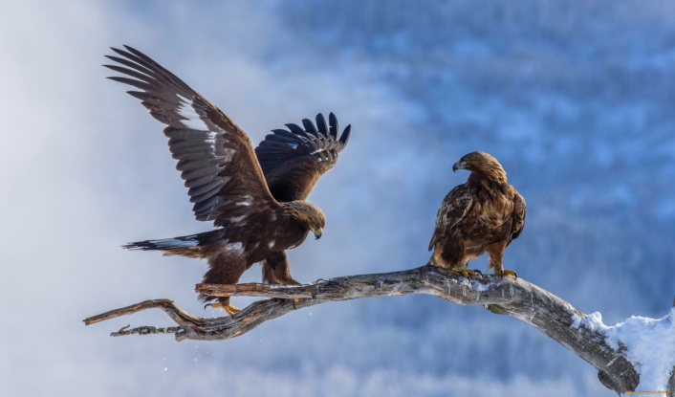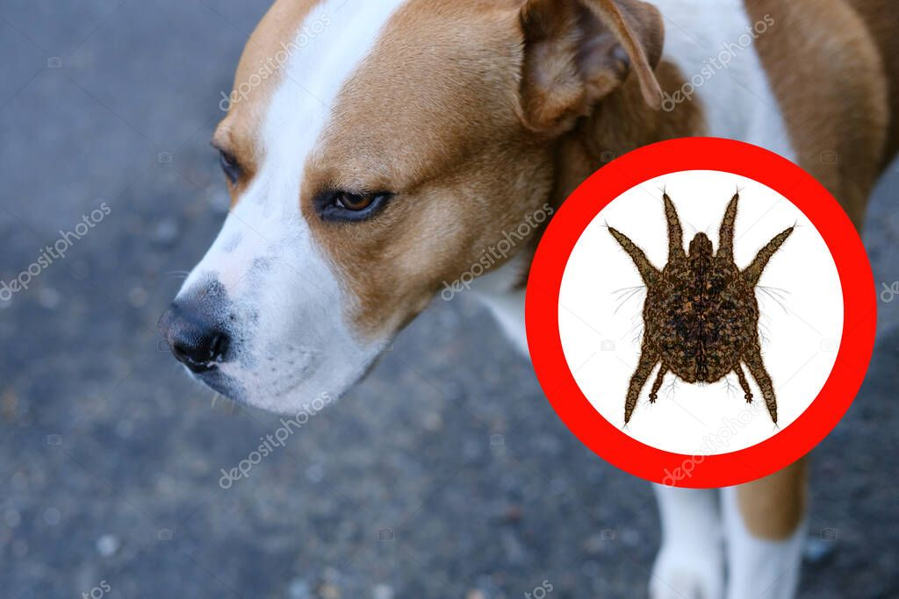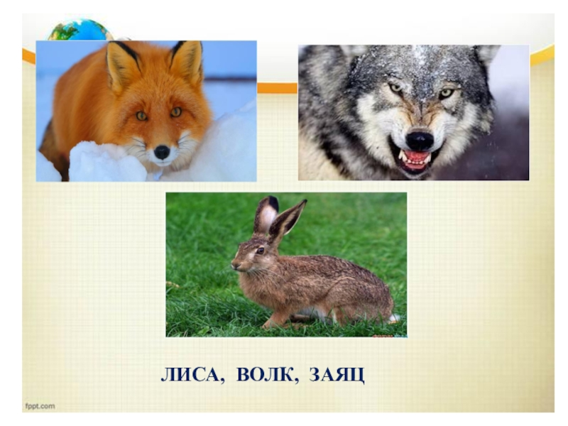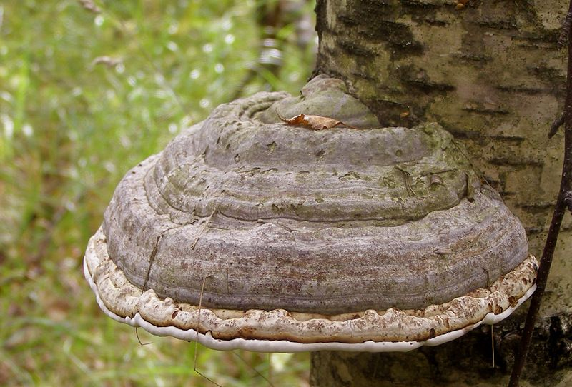

ЗАДАНИЕ8 Так как же мы оценим эти взаимоотношения?
Поставьте знак + или - в отношениях организмов руг по отношению к другу (+ --- ) ,(--- ---- ), ( + + )
Конкуренция
Хищничество
Паразитизм
Симбиоз
Делаем паузу на зарядку для глаз
- Подберите примеры к названным типам биотических отношений (задание на карточках всему классу, заполняют таблицу).В таблице указать только номер предложения.Первичное закрепление изученного материала Работа с презентацией на доске.
- 1. Росянка и муха. Росянка насекомоядное растение, привлекающее насекомых каплей жидкости /напоминает росу/, захватывающее и переваривающее его.
- 2.Аскарида и человек. Аскарида – круглый червь семейства нематод. Паразитирует в желудке кишечнике позвоночных животных и человека. Вызывает сильную интоксикацию организма хозяина.
- 3.Ель и сосна. Ель и сосна – растения хвойного леса, которым для осуществления процесса фотосинтеза требуется солнечная энергия и вода почвы, с растворенными в ней минеральными веществами.
- 4.Заяц и крот. Заяц – наземное травоядное животное, крот – подземное насекомоядное животное.
- 5.Раффлезия и лиана. Раффлезия высасывает соки (воду и питательные вещества) из лиан и поэтому не нуждающееся в собственной корневой системе, стебле и зеленых листьях, которые позволяли бы ей самой создавать питательные вещества.
- 6.Ель и береза. Ель и береза растения смешанного леса. Когда ель мала, береза выполняет роль дерева-няньки дня теневыносливой и влаголюбивой ели. Когда ель вырастает, она затеняет свою спасительницу.
- 7.Лось и хохлатая синица. Хохлатая синица и лось занимают разные горизонтальные ярусы леса, используют в пищу разные корма.
- 8.Ель и светолюбивые травы. Травы испытывают угнетение, в результате сильного затенения кроной ели.
- 9.Подберезовик и береза. Микориза – это связь грибницы гриба и корней дерева. Грибница гриба оплетает корни и тем самым увеличивает всасывающую поверхность корней, а также связывая фосфор, обеспечивая фосфорное питание растений. Взамен гриб получает органические вещества.
- 10. Лисица и полевка. Лисица – хищник, питающийся мышевидными грызунами.
- 11.Волк и бабочка-крапивница. Волк – хищное млекопитающее, питающееся в основном позвоночными животными. Крапивница питается нектаром цветов, а ее личинки – листьями растений.
- 12. Клубеньковые бактерии и клевер. Бактерии образуют клубеньки на корнях, обеспечивая азотное питание растений. Взамен бактерии получают органическое питание.

ЗАДАНИЕ 9
Диагностические материалы для оценивания результатов обучения.
Задание № 1. Вставьте в текст “Взаимоотношения живых организмов” пропущенные термины из предложенного перечня, используя для этого цифровые обозначения.
Запишите в текст цифры выбранных ответов, а затем получившуюся последовательность цифр (по тексту) впишите в приведённую ниже таблицу. За каждый правильный ответ 2 балла. Всего 10 баллов
Взаимоотношения живых организмов
Между видами живых организмов существуют разные типы взаимоотношений. Взаимоотношения, при которых один из участников - ______(А) – умерщвляет другого________(Б) и использует его в качестве пищи, называется _________ (В). Частым случаем этого типа взаимоотношений является _____________ (Г) – умерщвление и поедание себе подобных. Взаимоотношения, когда организм медленно убивает другой организм, отравляя его , называется-----------------------.(Д)
Перечень терминов: 1) паразитизм; 2) симбиоз; 3) каннибализм; 4) хищничество; 5) хищник; 6) жертва; 7) паразит; 8) хозяин.

А | Б | В | Г | Д

ЗАДАНИЕ 10 . Установите соответствие между организмами и типом отношений между ними. Для этого к каждому элементу первого столбца подберите позицию из второго столбца. Впишите в таблицу цифры выбранных ответов.
За каждый правильный ответ 2 балла. Всего 10 баллов.
Организмы | Тип отношений
А) берёза и березовая чага (трутовик); | 1) паразитизм
Б) берёза и подберёзовик; | 2) симбиоз
В) лиса и клещ;
Г) клубеньковые бактерии и корни бобовых растений;
Д) взаимоотношение одноклеточных водорослей и гифов гриба в слоевище лишайника.
Ответ:
А | Б | В | Г | Д

Приложение 2

Физкультминутка «Разминание ушной раковины»
Эти упражнения стимулируют приток крови к ушам, а также заставляют ушную серу, обладающую антимикробным и пылеулавливающим действием, выходить наружу. Каждое упражнение выполняется по 8 раз.
1. Потереть возвышение за ухом вверх-вниз;
2. Загнуть ушную раковину вперед;
3. Повращать передний выступ (козелок);
4. Оттянуть мочку вниз.

Приложение 3

Физкультминутка «Для глаз»

Чтобы отдохнули глаза, можно не вставая с места посмотреть вверх, вниз, направо, налево, нарисовать глазами круг или первую букву своего имени. Очень хорошо, когда упражнения сопровождаются стихотворным текстом.
Глазки видят всё вокруг,
Обведу я ими круг.
Глазком видеть всё дано-
Где окно, а где кино.
Обведу я ими круг,
Погляжу на мир вокруг.
Быстро поморгать, закрыть глаза и посидеть спокойно, медленно считая до 5. Повторить 4-5 раз.
Крепко зажмурить глаза (считать до 3), открыть, посмотреть вдаль (считать до 5). Повторить 4-5 раз.
Вытянуть правую руку вперед. Следить глазами, не поворачивая головы, за медленными движениями указательного пальца вытянутой руки влево и вправо, вверх и вниз. Повторить 4-5 раз
Посмотреть на указательный палец вытянутый руки на счет 1-4, потом перенести взгляд вдаль на счет 1-6. Повторить 4-5 раз.
В среднем темпе проделать 3-4 круговых движения глазами в правую сторону, столько же в левую сторону. Расслабив глазные мышцы, посмотреть вдаль на счет 1-6. Повторить 1-2 раза.

